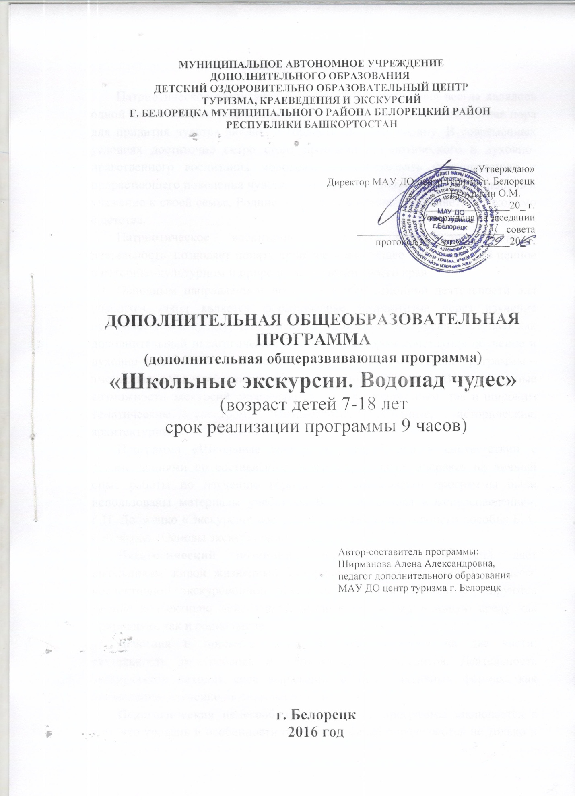

Пояснительная записка

Патриотическое воспитание подрастающего поколения всегда являлось одной из важнейших задач, ведь детство и юность – самая благодатная пора для привития чувства любви и гордости за свою Родину. В современных условиях достаточно остро стоит проблема патриотического и духовно-нравственного воспитания молодежи. Способствовать формированию у подрастающего поколения чувства патриотизма, прививать ребенку любовь и уважение к своей семье, Родине, обществу, в котором он живёт, необходимо с детства.
Патриотическое воспитание учащихся через экскурсионную деятельность позволяет понять прошлое и настоящее, сохранить всё ценное в историко-культурном и природном наследии своего края.

Основным направлением программы экскурсионной деятельности для учащихся школ является формирование патриотизма через изучение исторического и культурного наследия Белорецка. Экскурсия выступает как дополнительный педагогический процесс, в котором сочетаются обучение и духовно-нравственное воспитание. Ещё одна значимая сторона программы – эмоциональное воздействие и развитие эстетических чувств. Воспитательные возможности экскурсий определяются как их содержанием, так и широким тематическим спектром: комплексные, обзорные, исторические, архитектурные.

Программа «Школьные экскурсии» разработана в соответствии с рекомендациями по составлению программ, а также опираясь на личный опыт работы по изучению города. При составлении программы были использованы материалы учебников Б.В. Емельянова «Экскурсоведение», Г.П. Долженко «Экскурсионное дело», рекомендации учебного пособия Б.А. Столярова «Основы экскурсионного дела».

Педагогический потенциал образовательных экскурсий даёт школьникам живой жизненный эмпирический опыт общения. В процессе коллективной экскурсионной деятельности у школьников формируются умение коллективно действовать, «вживаться» в окружающую среду как природную, так и социальную.

Действия в процессе экскурсии подразделяются на две части: деятельность экскурсовода и деятельность экскурсантов. Деятельность экскурсантов находит свое выражение в таких активных формах, как наблюдение, изучение, исследование объектов.

Педагогическая целесообразность данной программы заключается в том, что уровень и особенности развития ребенка определяются не только и не столько физиологической основой, но и конкретно-историческими условиями, в которых он воспитывается.

Актуальность программы заключается в том, что экскурсионная деятельность интересна не только тем обучающимся, кто планируют связать свое будущее с туристическим бизнесом, но и тем, кто хочет углубить свои знания по истории, культуре и архитектуре родного города.

Новизна не менее важным в экскурсионной деятельности является развитие кругозора, снятия физической усталости и психологического напряжения.

Целью программы является формирование интереса к экскурсионной деятельности, изучению истории, культуры и архитектуры родного края, воспитание патриотизма у обучающихся.

Задачи:
Обучающие:

- познание, и активное взаимодействие детей с предметами, объектами, явлениями природного, социального, культурного окружения;
- расширение и усвоение знаний по истории, культуре и архитектуре родного города;
- научить применять полученные знания и умения в практической деятельности.

-приобщить учащихся к самостоятельной поисково-исследовательской деятельности.
Развивающие:
- развитие познавательного интереса и самодеятельности к изучению истории, культуры и природы родного края;
- способствовать формированию и развитию творческих, коммуникативных способностей детей, умение взаимодействовать в коллективе;
- расширяют кругозор детей;
- развитие эстетических представлений и художественного вкуса.
Воспитательные:
- способствовать формированию духовно-нравственных качеств: тактичности, бережному отношению к культурно-историческому и природному наследию;

- воспитать у школьников чувство патриотизма, бережного отношения к природному и культурному наследию;

- воспитывать музейную культуру и любовь к прекрасному.

Для того, чтобы состоялась экскурсия, необходимо заинтересовать школьников, выяснить интересующую их тему. Рассказать о 2-3 самых интересных экскурсионных объектах, которых ребятам предстоит увидеть на экскурсии. Вся эта работа, проводимая в классе под руководством педагога, активизирует внимание, мышление, интерес учащегося к предстоящей экскурсии. Таким образом, ребята отправляются на экскурсию уже подготовленными к восприятию её содержания. Во время экскурсии – организованном процессе познания окружающего мира – школьники не только пополняют свои знания, но и вырабатывают отношение к тому, о чём они узнали.Советы экскурсовода делают действия экскурсантов осмысленными, целенаправленными.

Большая часть работы во время экскурсии выполняется экскурсоводом, тем не менее, экскурсионный процесс – работа серьезная и сложная для обеих сторон – и для экскурсовода, и для экскурсантов. Такая работа сближает детей, учит мыслить и действовать сообща.
Количество группы детей от 12 до 15 человек.
Экскурсионная программа составлена на 1 учебный год.

Примерная программа
Цельэкскурсии:Отдых и укрепление здоровья
Задачи:
    - познакомить с уникальным водноспортивным комплексом Южно-Уральского региона, который был построен при участии специалистов Германии, Польши, Австрии и России;
    - укрепить свое здоровье, усовершенствовать свои спортивные навыки;
    - …и весело провести свое время.

№ | Разделы и темы | Количество часов
 |  | Тео-рия | Прак-  тика | Кол-во часов | Кол-во экскурсий | Всего часов | Кол-во детей | Всего детей
1.1 | Комплектование группы, инструктаж по технике безопасности | 1 |  | 9 | 2 | 18 | 15 | 30
1.2 | Водопад чудес |  | 8
итого |  |  |  |  |  | 18 |  | 30

«Водопад чудес»

Аквапарк «Водопад чудес» является частью огромного водно-спортивного комплекса, расположенного в уральском Магнитогорске. Этот комплекс, единственный во всем Южно-Уральском регионе, был построен при участии специалистов Германии, Польши, Австрии и России. Он является уникальным для сравнительно небольшого промышленного города.
Магнитогорский аквапарк предоставляет прекрасную возможность вне зависимости от капризов погоды вернуться в беззаботное лето с его вечным праздником. Здесь можно испытать настоящий азарт и остроту ощущений, укрепить свое здоровье, усовершенствовать свои спортивные навыки и, наконец, просто весело провести свое время.
Украшением территории аквапарка «Водопад чудес» является искусственный пруд с водопадом, подсветкой и живыми карпами.
Горки аквапарка «Водопад чудес» предназначены для настоящих любителей острых ощущений. Их экстремальные повороты способны подарить посетителям самые яркие и незабываемые впечатления. В комплекс аттракционов аквапарка входят три горки, которые названы по цвету – Синяя, Зеленая и Оранжевая. Самая высокая Синяя горка поднимается на высоту почти 9 метров и имеет длину чуть более 62 метров. Немного ниже и короче Зеленая горка, а Оранжевая горка, высотой выше 2-х метров подойдет даже для детей. Все горки сходятся в один большой бассейн, глубиной в 1,2 метра. Для настоящих «экстремалов» работает горка «Камикадзе», высокая и скоростная, которая позволяет совершать спуск практически отвесно.
В состав аквапарка «Водопад чудес» входят несколько бассейнов, с разбитыми вокруг них зонами отдыха. Потренироваться можно в большом спортивном бассейне, длиной 25 метров, в котором оборудованы 5 дорожек для плаванья. Гидромассажный бассейн оборудован регулируемой системой подогрева и замкнутым циклом очистки воды. Здесь устроены 6 аэромассажных лежаков и 24 гидромассажные форсунки. Площадь бассейна составляет более 72 кв. метров. Отдохнуть и расслабиться поможет бассейн с бегущими волнами, которые создает качающийся шар. Бассейн оснащен системой водопадов и аэромассажным плато. В ласковых волнах бассейна можно почувствовать себя отдыхающим на море.
Любители спа-процедур могут посетить комплекс финских саун с парилками, где сухой пар нагревается до 90 градусов. Охладиться после процедуры можно в бассейне с проточной водой, гидромассажной ванне или купели.
Аквапарк «Водопад чудес» самый крупный вЮжно-Уральском регионе комплекс, где можно весело отдохнуть и укрепить здоровье.

Литература
Основная литература:
1. Алферов Р., Дмитриев А. Хумай – птица счастья. – Уфа, 2000.
2.Арсланова А.М. (зам. главного редактора), Фахретдинов М.М. (ответственный редактор) Белорецкая Энциклопедия. – Белорецк: (ИП Абдуллин Р.К.), 2007.
3. Белорецкий П. Другая история Белорецка
4.Долженко Г.П. Экскурсионное дело: Учебное пособие. – Москва: ИКЦ «МарТ», 2005.
5.Егоров А.В. Мы мечтали о жизни достойной .- Уфа: Полиграфкомбинат, 2000.-272 с.
6.Емельянов Б.В. Экскурсоведение: Учебник. – 3-е изд., перераб. И дополн. – М.:Советский спорт, 2000.
7. Жарков А.Д. Экскурсия как педагогический процесс: Метод. рекомендации. – М.: ЦРИБ «Турист», 1983.
8. Крутецкий В.А. Психология обучения и воспитания школьников: Кн. для учителей и классных руководителей. – М.: Просвещение, 1976.

9. Кирюханцев К. А., Гизатова И. А. Экскурсия как средство патриотического воспитания учащихся общеобразовательных школ // Педагогика: традиции и инновации: материалы II междунар. науч. конф. (г. Челябинск, октябрь 2012 г.). — Челябинск: Два комсомольца, 2012. — С. 80-82.

10.Круглова Л.Д. Воробьёв А.Н. Империя Белорецкой Железной Дороги. – Магнитогорск, 2013.ф
11. Куприянов Б.В., Рожков М.И., Фридман И.И.Организация и методика проведения игр с подростками: Взрослые игры детей: Учебно-методическое пособие. М.: Гуманит. изд. центр ВЛАДОС, 2001.
12.Отставнов Н.Водная эпопея: - ГУП «Белорецкий Дом печати», 2002.
13.Ткачев А. Белорецк: страницы истории. Кн. 1, 2. — Белорецк, Издательство «Белорецкий Дом печати», 2003, с. 140.
14. Фаизова Ф.А. Белорецкая Энциклопедия. – Белорецк6 (ИП Абдуллин Р.К.), 2007.260с., илл.
15.Фаткуллин Р.А., Фаткуллин И.Р. Башкортостан туристский – Уфа: ГУП РБ Уфимский полиграфкомбинат, 2012. – 160с.: ил.

Дополнительная литература:
- Федеральный Закон «Об образовании в РФ» - М., 2012 (Редакция от 13.07.2015 N 238-ФЗ с изм. и доп., вступ. в силу с 24.07.2015)
- Республиканский Закон «Об образовании в РБ». – Уфа, 2013 (№696-з от 1.07.2013 года, ред. от 01.07.2015)
- Санитарно-эпидемиологические требования к условиям и организации обучения в ОУ: СанПиН 2.4.2.2821-10. М., 2010. (Минюст РФ N 19993 от 3.04.2011 г.)
- Постановление Главного государственного санитарного врача РФ от 04.07.2014 № 41 «Об утверждении СанПиН 2.4.4.3172-14 «Санитарно-эпидемиологические требования к устройству, содержанию и организации режима работы образовательных организаций дополнительного образования детей»
- Концепция развития дополнительного образования детей (Распоряжение Правительства РФ от 4 сентября 2014 г. № 1726-р)
- Письмо Минобрнауки России от 11.12.2006 г. № 06-1844 «О примерных требованиях к программам дополнительного образования детей»
- Приказ Министерства образования и науки Российской Федерации (Минобрнауки России) от 29 августа 2013 г. № 1008 г. Москва «Об утверждении Порядка организации и осуществления образовательной деятельности по дополнительным общеобразовательным программам».

